福建理工大学计算机科学与数学学院
实验报告
2024 – 2025 学年第 1 学期 任课老师： 陈友勤
课程名称 | 大数据分析与隐私保护 | 班级 | 网安2202 | 座号 | 28 | 姓名 | 章百琪
实验题目 | 基于层次聚类的角色挖掘方法 |  | 实验时间 | 实验日期： 2024.12.1  提交日期： 2024.11.4
实验目的、要求
【实验目的】
掌握凝聚式的角色挖掘算法。
实现凝聚式的角色挖掘算法。
【实验内容】
- 凝聚式的角色挖掘算法描述
将权限看作是聚类的对象，通过不断合并距离近的类簇完成对权限的层次聚类，聚类结果为候选的角色。基本定义如下：
类簇Cluster：由权限和持有这些权限的用户组成的二元组c=<rights, members>。
用户集合Persons：所有用户组成的集合。
类簇集合Clusters：包含所有类簇的聚类结果集。
偏序关系集合<：聚类之间的偏序关系构成的集合。
无偏序关系类簇集合T <：类簇集合中的类簇，两两间不存在偏序关系。即T_<={c∈Clusters: ∄d∈Clusters:c<d},且对于任意的类簇对<c,d>∈T<有如下定义：
members(<c,d>)= members(c) ∩members(d)
rights(<c,d>)= rights(c) ∪rights(d)
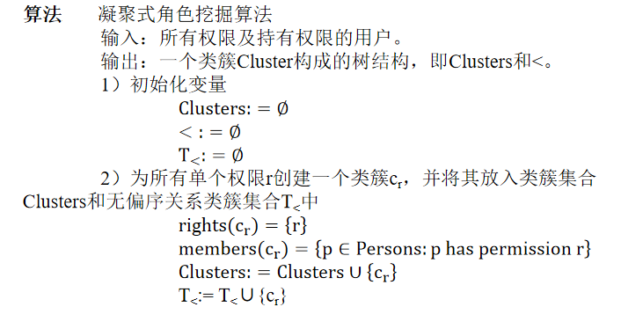
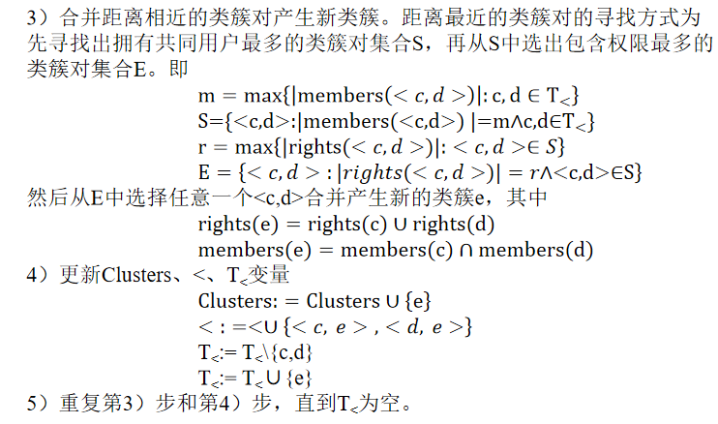
- 根据凝聚式的角色挖掘算法描述实现该算法。
- 测试数据
（1）
 | read | write | execute
user1 | √ | √ | ×
user2 | √ | × | √
user3 | × | √ | √

（2）
 | 权限1 | 权限2 | 权限3 | 权限4 | 权限5
userA | √ | √ | × | √ | ×
userB | √ | √ | × | × | ×
userC | √ | × | √ | × | √
userD | √ | √ | √ | √ | √

实验设计内容
实现代码
package main
import (
"fmt"
"math"
)
// Cluster 结构定义
type Cluster struct {
rights map[string]bool
members map[string]bool
}
// 计算两个类簇之间的距离
func calculateDistance(c1, c2 *Cluster) float64 {
// 计算交集大小
intersectionSize := 0
for user := range c1.members {
if _, exists := c2.members[user]; exists {
intersectionSize++
}
}
// 计算并集大小
unionSize := len(c1.rights) + len(c2.rights)
for permission := range c1.rights {
if _, exists := c2.rights[permission]; exists {
unionSize--
}
}
// 距离公式：交集 / 权限并集
if unionSize == 0 {
return 0 // 防止除以零
}
return float64(intersectionSize) / float64(unionSize)
}
// 合并两个类簇
func mergeClusters(c1, c2 *Cluster) *Cluster {
// 合并权限集（并集）
mergedRights := make(map[string]bool)
for permission := range c1.rights {
mergedRights[permission] = true
}
for permission := range c2.rights {
mergedRights[permission] = true
}
// 如果并集为空，保持原来的权限集
if len(mergedRights) == 0 {
return c1
}
// 合并用户集（交集）
mergedMembers := make(map[string]bool)
for user := range c1.members {
if _, exists := c2.members[user]; exists {
mergedMembers[user] = true
}
}
// 如果交集为空，保持原来的用户集
if len(mergedMembers) == 0 {
return c1
}
// 返回合并后的Cluster
return &Cluster{
rights: mergedRights,
members: mergedMembers,
}
}
// 判断类簇 c1 是否是 c2 的子集
func isSubset(c1, c2 *Cluster) bool {
// 判断权限是否是子集
for permission := range c1.rights {
if !c2.rights[permission] {
return false
}
}
return true
}
// 打印类簇信息
func printCluster(c *Cluster) {
fmt.Printf("权限：%v, 用户：%v\n", c.rights, c.members)
}
func printOrderRelations(orderRelations []string) {
fmt.Println("偏序关系集合 <：")
for _, relation := range orderRelations {
fmt.Println(relation)
}
}
func printClusters(clusters []*Cluster) {
for i, cluster := range clusters {
fmt.Printf("C%d: ", i)
printCluster(cluster)
}
}
func isEqualCluster(c1, c2 *Cluster) bool {
if len(c1.rights) != len(c2.rights) || len(c1.members) != len(c2.members) {
return false
}
for permission := range c1.rights {
if !c2.rights[permission] {
return false
}
}
for user := range c1.members {
if !c2.members[user] {
return false
}
}
return true
}
func a(clusters []*Cluster) {
// 偏序关系集合 <，用于存储偏序关系的类簇对
var orderRelations []string
// 记录无偏序关系的类簇集合 T_
var T_ []*Cluster
// 初始聚类
for len(clusters) > 1 {
T_ = nil
// 计算最短距离的两个类簇
minDist := math.MaxFloat64
var c1, c2 *Cluster
c1Index, c2Index := -1, -1
for i := 0; i < len(clusters); i++ {
for j := i + 1; j < len(clusters); j++ {
dist := calculateDistance(clusters[i], clusters[j])
if dist < minDist {
minDist = dist
c1, c2 = clusters[i], clusters[j]
c1Index, c2Index = i, j
}
}
}
// 合并类簇
mergedCluster := mergeClusters(c1, c2)
if isEqualCluster(mergedCluster, c1) {
break
}
// 将合并后的新簇追加到簇集合中
clusters = append(clusters, mergedCluster)
// 计算偏序关系
var newOrderRelations []string
for i := 0; i < len(clusters); i++ {
for j := i + 1; j < len(clusters); j++ {
if isSubset(clusters[i], clusters[j]) {
newOrderRelations = append(newOrderRelations, fmt.Sprintf("%v < %v", clusters[i].rights, clusters[j].rights))
} else {
T_ = append(T_, clusters[i], clusters[j])
}
}
}
// 删除原来的两个簇
if c1Index > c2Index {
clusters = append(clusters[:c1Index], clusters[c1Index+1:]...)
clusters = append(clusters[:c2Index], clusters[c2Index+1:]...)
} else {
clusters = append(clusters[:c2Index], clusters[c2Index+1:]...)
clusters = append(clusters[:c1Index], clusters[c1Index+1:]...)
}
orderRelations = append(orderRelations, newOrderRelations...)
if T_ == nil {
break
}
}
// 最终输出结果
fmt.Println("最终聚类结果：")
printClusters(clusters)
printOrderRelations(orderRelations)
fmt.Println("无偏序关系类簇集合 T_：")
for _, cluster := range T_ {
printCluster(cluster)
}
}
func main() {
// 初始化原始类簇（根据测试数据初始化）
clusters := []*Cluster{
{
rights: map[string]bool{"read": true},
members: map[string]bool{"user1": true, "user2": true},
},
{
rights: map[string]bool{"write": true},
members: map[string]bool{"user1": true, "user3": true},
},
{
rights: map[string]bool{"execute": true},
members: map[string]bool{"user2": true, "user3": true},
},
}
clusters1 := []*Cluster{
{
rights: map[string]bool{"权限1": true},
members: map[string]bool{"userA": true, "userB": true, "userC": true, "userD": true},
},
{
rights: map[string]bool{"权限2": true},
members: map[string]bool{"userA": true, "userB": true, "userD": true},
},
{
rights: map[string]bool{"权限3": true},
members: map[string]bool{"userC": true, "userD": true},
},
{
rights: map[string]bool{"权限4": true},
members: map[string]bool{"userA": true, "userD": true},
},
{
rights: map[string]bool{"权限5": true},
members: map[string]bool{"userC": true, "userD": true},
},
}
fmt.Println("题目一:")
a(clusters)
fmt.Println("题目二:")
a(clusters1)
}

调试过程记录

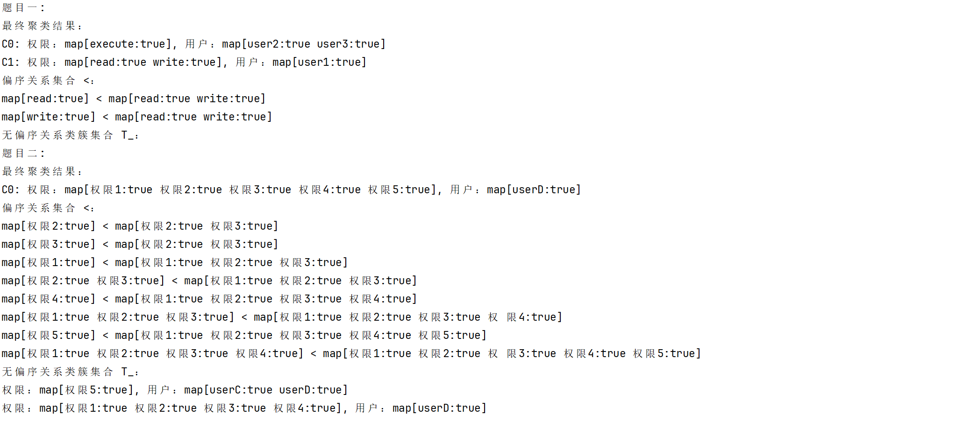
聚类树结构：
题一：
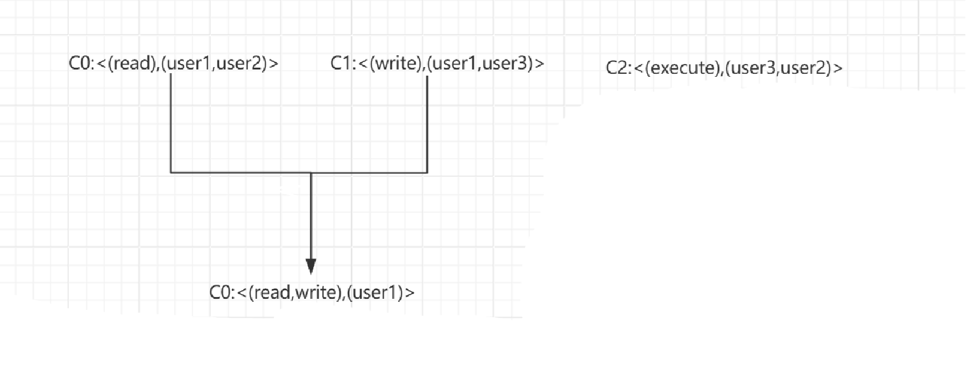

题二：
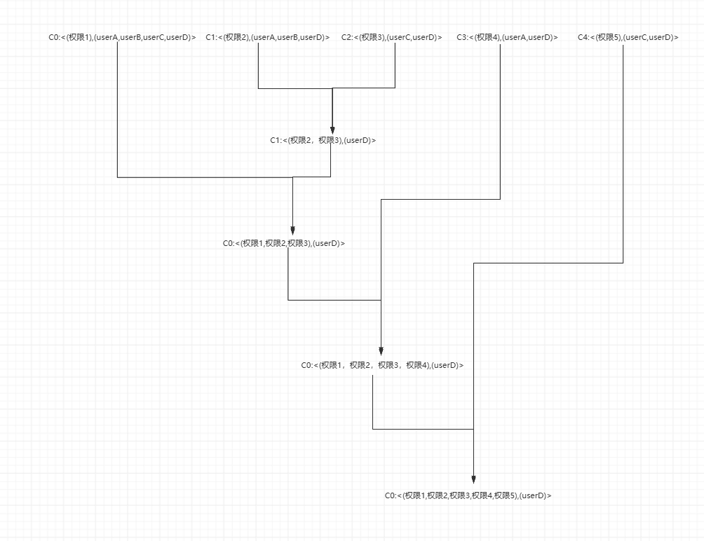

总结以及心得体会
本次实验通过实现凝聚式角色挖掘算法，加深了我对层次聚类和权限管理的理解。实验将权限视为聚类对象，通过逐步合并距离较近的类簇，生成候选角色。过程中，我熟悉了类簇距离计算、偏序关系构建及动态更新类簇的实现逻辑，并利用编程实现了对应的算法实现。实验让我认识到聚类算法在权限管理中的实际应用价值，也意识到性能优化和结合实际需求的重要性。这次实践使我深刻体会到算法与实际问题结合的意义。在这个过程中我知道了如何正确的找到偏序关系和非偏序关系，应当在合并簇之后再寻找偏序关系再将原始的簇删除
教师评阅意见
教师： 年 月 日

